報道関係者各位
株式会社中央公論新社
累計140万部突破の大ロングセラー
最強の発想術 待望のまんが化！
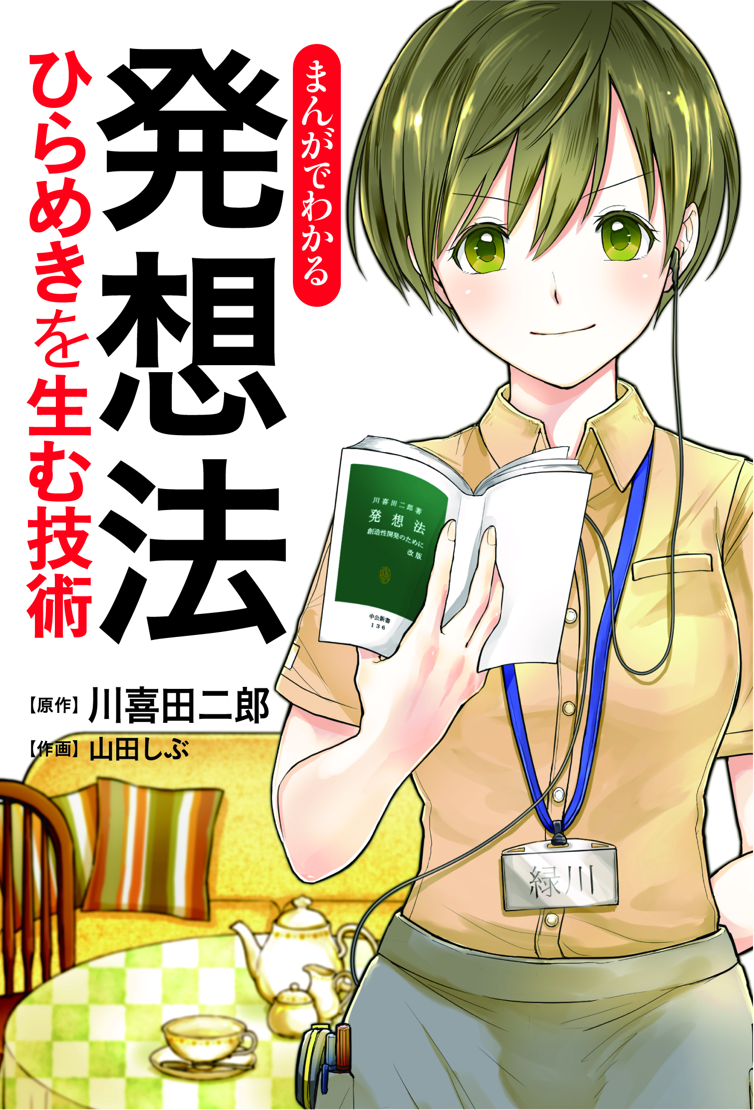
累計140万部を超える中公新書の大ロングセラー『発想法』。本書は、そのエッセンスをまんがでわかりやすく伝える一冊です。
本書で取り扱う川喜田二郎氏考案のKJ法は、データを集め、書き出し、関係性を図解にすることで、天才的な感覚や思いつきに頼らず、新しいアイデアや発想を導き出す手法です。刊行から約半世紀たった今も、メーカーや百貨店、商社、大手企業や教育機関、地方自治体など、さまざまな組織で採用されています。
時代や文化が変わっても、“新しいアイデア”が求められる場面は少なくありません。若さや過去の経験から期待の声をかけられ、自分なりに精一杯頑張っているのに、与えられた課題の大きさに打ちのめされ、自分には才能が無いのではと悩む――そんな人にもKJ法は有効です。「新しいアイデアが生み出せない」という問題以外にも、「上司を説得できるプレゼンができない」「業績をあげなければいけないのに、何が問題なのかわからない」など、あらゆる場面で各々が持つ情報を調査・整理し、納得する理論を構築することが、解決の第1歩となるのです。
本書は４つの章に分け、ストーリーまんがと要点をまとめた説明文を組み合わせて構成し、どなたも楽しみながら、「グループ編成」や「A型図解化とB型文章化」など、アイデアを考える際のポイントを学ぶことができます。さらにコラムで、KJ法の正しい実践方法も紹介しています。
「企画やアイデアのひらめき」や「ビジネスの問題を解決したい」などで悩んでいる社会人の方はもちろん、研究論文をまとめる大学生・中高生にも、絶対おすすめの一冊です。

◇あらすじ
家具メーカーで販売員として働く千夏。豊富な商品知識を買われ、第２企画室へスカウト。企画を考える力が無いと嘆く千夏に、大谷室長はデータからアイデアを導き出すＫＪ法を伝授する。同期の小雪も加わり、大谷の指導のもと、奮闘する二人。天才的な感覚や思いつきに頼らず、新企画は生まれるのか――

【書誌情報】『まんがでわかる 発想法 ひらめきを生む技術』（単行本コミック）
出版社：中央公論新社 ／ 原作：川喜田二郎、作画：山田しぶ
刊行日：２０１９年２月２５日 ／ 定価：本体1,200円（税別）／ 判型：四六判、１６０ページ
【お問い合わせ】  中央公論新社 販売部  TEL 03-5299-1730 FAX 03-5299-1946 | 【内容についてのお問い合わせ】  中央公論新社 編集部（担当：齊藤）  TEL 03-5299-1840 FAX 03-5299-1929 E-Mail t-saito@chuko.co.jp

